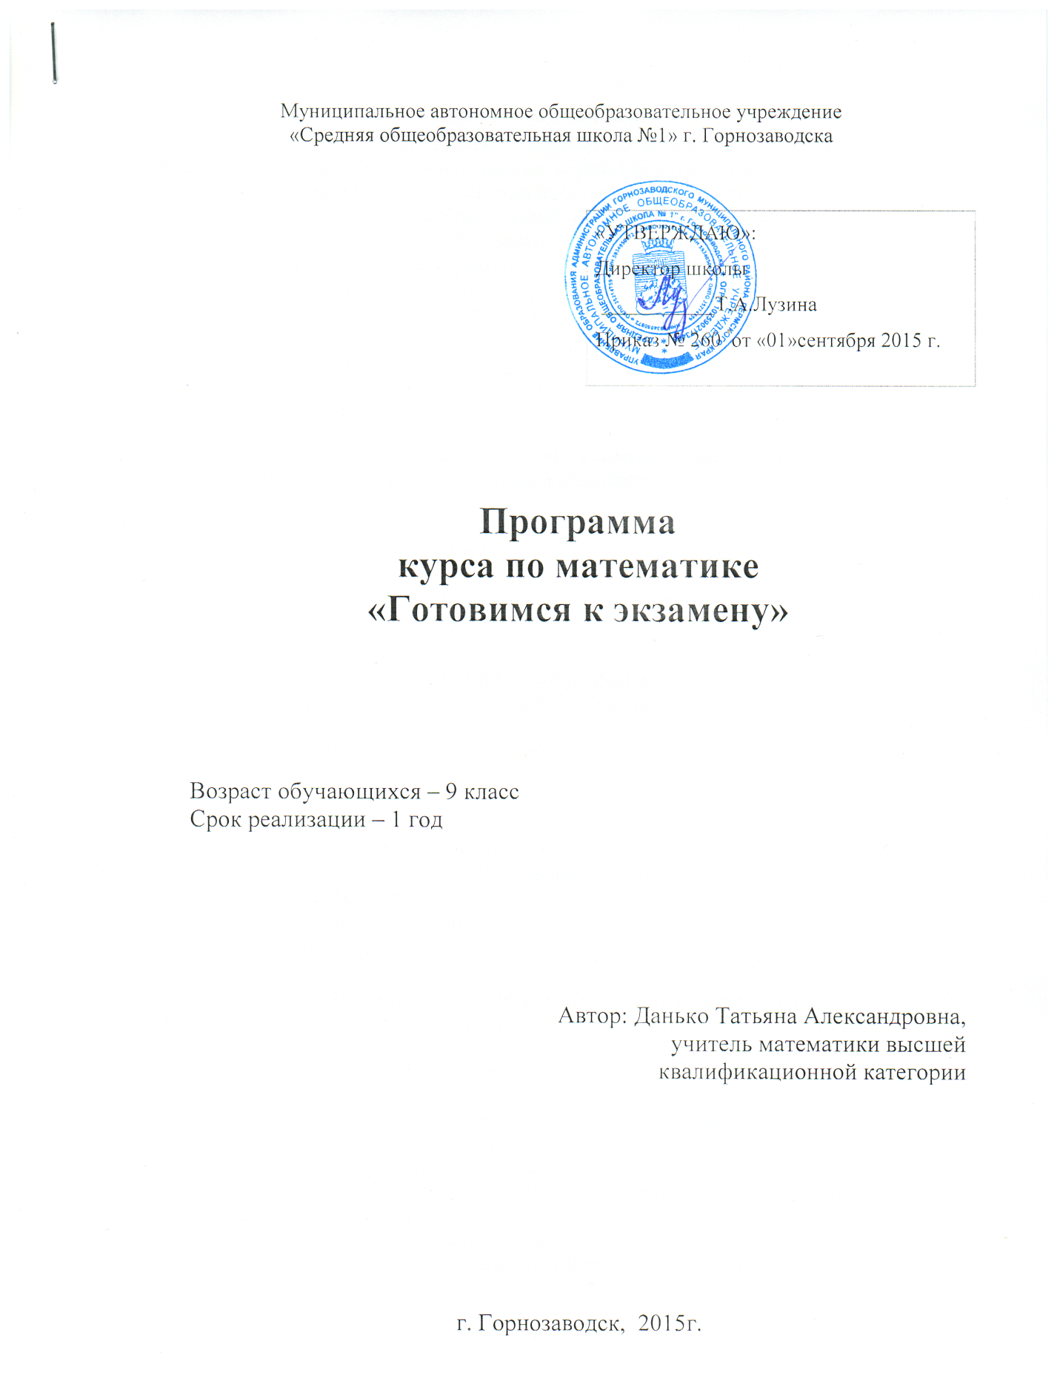

**Пояснительная записка**

Итоговый письменный экзамен по математике за курс основной школы сдают все учащиеся 9 класса. Выполнение работы осуществляется в три этапа – по модулям: «Алгебра», «Геометрия». «Реальная математика». Курс «Готовимся к экзамену» имеет основное назначение – введение открытой, объективной независимой процедуры оценивания учебных достижений учащихся, результаты которой будут способствовать осознанному выбору дальнейшего пути получения образования. Курс развивает мышление обучающихся и формирует у них базу общих универсальных приемов и подходов к решению заданий соответствующих типов.

Экзаменационные материалы реализуют современные подходы к построению измерителей, они обеспечивают более широкие по сравнению с действующим экзаменом дифференцирующие возможности, ориентированы на сегодняшние требования к уровню подготовки учащихся.

**Цель курса**: подготовить учащихся к сдаче экзамена в соответствии с требованиями, предъявляемыми новыми образовательными стандартами.

**Задачи:**

1. Повторить и обобщить знания по алгебре и геометрии за курс основной общеобразовательной школы;
2. Расширить знания по отдельным темам курса математики 5-9 классов;
3. Выработать умение пользоваться контрольно- измерительными материалами.

**Ожидаемые результаты**

На основе поставленных задач предполагается, что обучающиеся достигнут следующих результатов:

1. Овладеют общими универсальными приемами и подходами к решению заданий теста.
2. Усвоят основные приемы мыслительного поиска.
3. Выработают умения:

* самоконтроль времени выполнения заданий;
* оценка объективной и субъективной трудности заданий и, соответственно, разумный выбор этих заданий;
* прикидка границ результатов;
* прием «спирального движения» (по тесту).

**Основные методические особенности курса**

Подготовка по тематическому принципу, соблюдая «правила спирали» от простых типов заданий первой части до заданий второй части;

Работа с тематическими тестами, выстроенными в виде логически взаимосвязанной системы, где из одного вытекает другое, т.е. правильно решенное предыдущее задание готовит понимание смысла следующего; выполненный сегодня тест готовит к пониманию и правильному выполнению завтрашнего и т. д.;

Работа с тренировочными тестами в режиме «он-лайн»

Работа с тренировочными тестами в режиме максимальной нагрузки, как по содержанию, так и по времени для всех школьников в равной мере;

Максимальное использование наличного запаса знаний, применяя различные «хитрости» и «правдоподобные рассуждения», для получения ответа простым и быстрым способом.

**Структура курса**

Курс рассчитан на 17 занятий. Включенный в программу материал предполагает повторение и углубление следующих разделов математики:

1. Числа и выражения.
2. Преобразование выражений.
3. Уравнения и системы уравнений.
4. Неравенства.
5. Числовые последовательности.
6. Функции и графики.
7. Текстовые задачи.
8. Треугольники и многоугольники.
9. Окружность и круг.
10. Элементы комбинаторики, статистики и теории вероятности.

**Формы организации учебных занятий**

Формы проведения занятий включают в себя лекции, практические работы, тренинги по использованию методов поиска решений.

Основной тип занятий комбинированный урок. Каждая тема курса начинается с постановки задачи. Теоретический материал излагается в форме мини лекции. После изучения теоретического материала выполняются практические задания для его закрепления.

Занятия строятся с учётом индивидуальных особенностей обучающихся, их темпа восприятия и уровня усвоения материала.

В ходе обучения периодически проводятся непродолжительные, рассчитанные на 5-10 минут, контрольные работы и тестовые испытания для определения глубины знаний и скорости выполнения заданий. Контрольные замеры обеспечивают эффективную обратную связь, позволяющую обучающим и обучающимся корректировать свою деятельность.

Систематическое повторение способствует более целостному осмыслению изученного материала, поскольку целенаправленное обращение к изученным ранее темам позволяет учащимся встраивать новые понятия в систему уже освоенных знаний.

**Контроль и система оценивания**

Текущий контроль уровня усвоения материала осуществляется по результатам выполнения учащимися самостоятельных, практических и лабораторных работ. Присутствует как качественная, так и количественная оценка деятельности.

Качественная оценка базируется на анализе уровня мотивации учащихся, их общественном поведении, самостоятельности в организации учебного труда, а так же оценке уровня адаптации к предложенной жизненной ситуации (сдачи экзамена по математике в форме ЕРЭ).

Количественная оценка предназначена для снабжения учащихся объективной информацией об овладении ими учебным материалом и производится по пятибалльной системе.

Итоговый контроль реализуется в двух форме тестирования в системе Статград.

**Календарно- тематическое планирование**

|  |  |  |  |
| --- | --- | --- | --- |
| Тема | Количество часов | Формы проведения | Образовательный продукт |
| 1.Числа и выражения. | 2 | Мини- лекция,  Урок- практикум,  тестирование | Актуализация вычислительных навыков.  Развитие навыков тождественных преобразований. |
| 2.Преобразование выражений | 2 | Урок-практикум | Овладение умениями выполнять тождественные преобразования алгебраических выражений |
| 3.Уравнения и неравенства | 2 | Мини- лекция,  Урок- практикум,  тестирование | Овладение умениями решать уравнения и неравенства различных видов, различными способами |
| 4.Последовательности | 1 | Урок- практикум | Овладение умениями решать задачи на нахождение характерных элементов в прогрессии. |
| 5.Функции и графики | 1 | Мини-лекция, тестирование | Обобщение знаний о различных функциях и их графиках. |
| 6.Текстовые задачи | 2 | Урок- практикум  Тестирование | Овладение умениями решать текстовые задачи различных видов, различными способами. |
| 7.Геометрические фигуры и их измерения | 1 | Урок-практикум | Овладеть умениями выполнять действия с геометрическими фигурами |
| 8.Треугольники и многоугольники | 1 | Урок-практикум | Овладеть умениями выполнять действия с треугольниками и многоугольниками |
| 9.Окружность и круг | 1 | Урок-практикум | Овладеть умениями выполнять действия с окружностью и кругом |
| 10.Элементы комбинаторики, статистики и теории вероятности. | 2 | Урок-практикум | Овладеть умениями решать комбинаторные задачи и задачи по теории вероятности |
| 11.Итоговое тестирование | 2 | Он-лайн тестирование | Овладеть умениями и навыками работы с КИМами |

**Содержание программы**

**Тема 1. Числа и выражения.**

Свойства степени с натуральным и целым показателями. Свойства арифметического квадратного корня. Стандартный вид числа. Формулы сокращённого умножения. Приёмы разложения на множители. Выражение переменной из формулы. Нахождение значений переменной.

**Тема 2. Преобразование выражений.**

Тождества сокращенного умножения. Правила раскрытия скобок. Рациональные выражения.

**Тема 3. Уравнения и неравенства.**

Способы решения различных уравнений (линейных, квадратных и сводимых к ним, дробно-рациональных и уравнений высших степеней).Способы решения различных неравенств (числовых, линейных, квадратных). Метод интервалов. Область определения выражения. Системы неравенств.

**Тема 4. Последовательности**

Определение арифметической и геометрической прогрессий. Рекуррентная формула. Формула п-го члена. Характеристическое свойство. Сумма п-первых членов. Комбинированные задачи.

**Тема 5. Функции и графики**

Функции, их свойства и графики (линейная, обратно- пропорциональная, квадратичная и др.) «Считывание» свойств функции по её графику. Анализ графиков, описывающих зависимость между величинами. Установление соответствия между графиком функции и её аналитическим заданием. Уравнения прямых, парабол, гипербол. Геометрический смысл коэффициентов для уравнений прямой и параболы.

**Тема 6. Текстовые задачи**

Задачи на проценты. Задачи на «движение», на «концентрацию», на «смеси и сплавы», на «работу». Задачи геометрического содержания. Задачи модуля «Реальная математика»

**Тема 7. Геометрические фигуры и их измерения**

Решение планиметрических задач на нахождение геометрических величин. Распознание геометрических фигур на плоскости. Их изображение.

**Тема 8.Треугольники и многоугольники**

Решение треугольников. Площади фигур.

**Тема 9.Окружность и круг**

Вписанные и центральные углы. Свойство касательной

**Тема 10. Элементы комбинаторики, статистики и теории вероятности.**

Комбинаторные задачи. Статистика: дизайн информации. Простейшие вероятностные задачи. Экспериментальные данные и вероятности событий.

**Образовательные ресурсы**

1. Математика. 9 класс. Тематические тесты для подготовки к ГИА-9. Алгебра, геометрия, теория вероятностей и статистика: учебно-методическое пособие / под ред. Ф.Ф. Лысенко, С. Ю. Кулабухова. – Ростов н/Д: Легион-М, 2015. – 288 с.
2. Экзамен в новой форме: Математика: 9-й кл.: Тренировочные варианты экзаменационных работ для проведения государственной итоговой аттестации в новой форме / авт.-сост. Л.В. Кузнецова, С. Б. Суворова, Е. А. Бунимович и др. – М.: АСТ: Астрель, 2015. – 69, [27] с.: ил. – (ФИПИ).
3. mathgia.ru/or/gia15
4. 4ege.ru/gia-in-9/
5. alexlarin.net/ege.htm